附件2：交通、餐饮指引
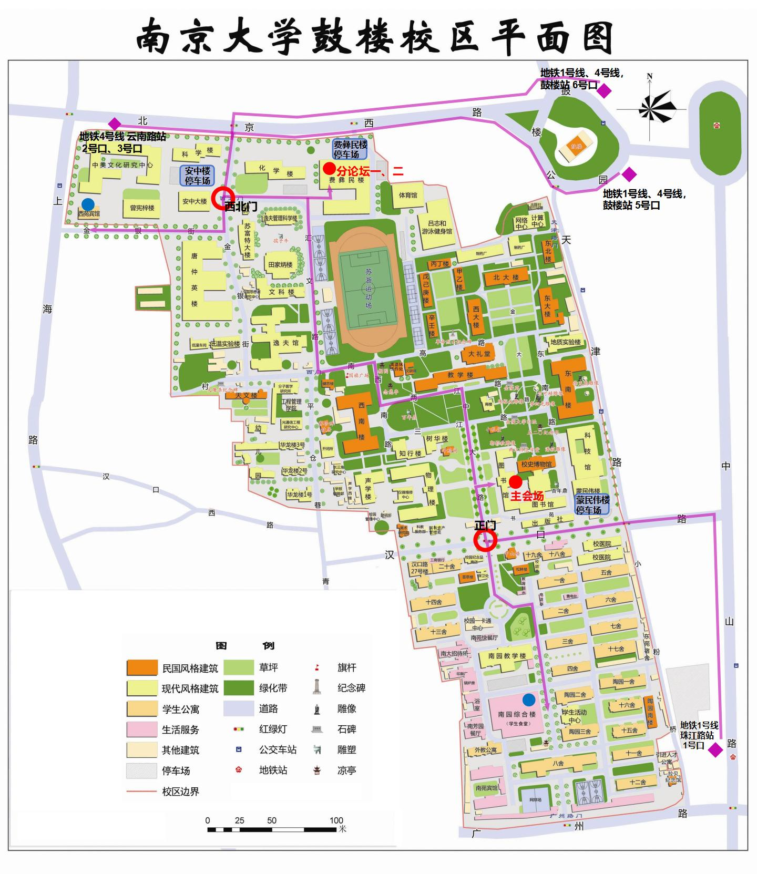备注：
- 南京大学停车场车位较为紧张，请尽量公交或出租车出行。
- 午餐推荐西苑宾馆2楼或南园综合楼4楼餐厅，可刷支付宝及微信。

